Medieninformation

Jingle Bells – Die unheiligen Könige
Erwin Steinhauer mit Georg Graf und Peter Rosmanith

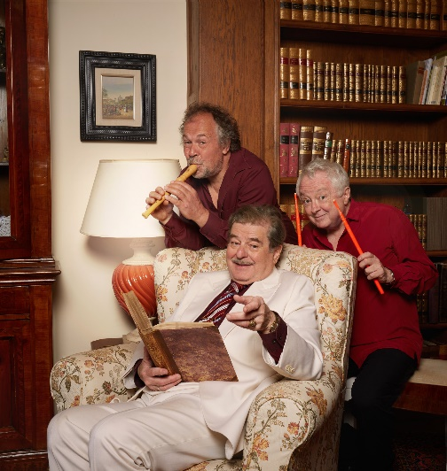
Ein besinnungslos - humorvoll - literarisch musikalischer Abend
Fragen wie: Welchen Beruf hatte Jesus? Oder wo liegen die Gebeine der hl. drei Könige? Werden an diesem Abend weder vom hl. Peter, noch vom hl. Schurl, noch vom hl. Erwin beantwortet, aber ... wenn Sie Weihnachtsmuffel sind, wenn Sie sich grad zu Weihnachten denken: "eigentlich bin ich doch kein Familienmensch!", wenn Sie allergisch auf Weihnachts- und Adventmärkte reagieren, Punschstandeln zum Kotzen finden, spätestens Mitte Dezember von unglaublichem Fernweh erfüllt werden, dann besuchen Sie unsere Vorstellung. „Wir lindern den Schmerz, wir schenken euch uns, wir singen nicht …“. Erwin Steinhauer liest Texte von Daniel Glattauer, Friedrich Torberg, Groucho Marx, Gerhard Polt, Helmut Qualtinger u.a. Georg Graf und Peter Rosmanith schmücken die Geschichten mit musikalischem Tand aus aller Welt. Mehr sei nicht verraten - lassen sie sich beim Geschenke auspacken überraschen. Ihr Kinderlein kommt ... nicht, schickt nur die Eltern! Die unheiligen Könige!

Erwin Steinhauer- Stimme
Georg Graf -Blasinstrumente
Peter Rosmanith -Perkussion, Hang

Termin: 15.12.2023
Beginn: 19:30 Uhr
Preise: Euro 39,-/35,-/31,-/27,-

Kartenvorverkauf: 1040 Wien, Argentinierstraße 37
von Montag bis Samstag von 13.00 bis 18.00 Uhr
Karten Hotline: 01/501 65/13306
www.akzent.at
Pressefotos in 300dpi und –texte für Ihre Ankündigung stehen auf unserer Website www.akzent.at in unserem Pressebereich zur Verfügung.

